MODUL AJAR KURIKULUM MERDEKA
BAHASA INGGRIS FASE A SD KELAS 2

INFORMASI UMUM
A. IDENTITAS MODUL
Penyusun  Instansi  Tahun Penyusunan  Jenjang Sekolah  Mata Pelajaran  Fase / Kelas / Semester  Unit 4  Alokasi Waktu | :  :  :  :  :  :  :  : | .....................................  SD ...............................  Tahun 2022  SD  Bahasa Inggris  A / II (Dua) / I (Ganjil)  How Many Books Are There On The Booksshelf?  6 Minggu
B. KOMPETENSI AWAL
Capaian Pembelajaran Fase (A)
Menyimak - Berbicara
Peserta didik menggunakan bahasa Inggris sederhana untuk berinteraksi dalam situasi sosial dan kelas seperti berkenalan, memberikan informasi diri, mengucapkan salam dan selamat tinggal. Peserta didik merespon instruksi sederhana (dengan bantuan visual) melalui gerakan tubuh atau menjawab pertanyaan pendek sederhana dengan kata, frase atau kalimat sederhana. Peserta didik memahami ide pokok dari informasi yang disampaikan secara lisan dengan bantuan visual dan menggunakan kosa kata sederhana. Peserta didik menggunakan alat bantu visual untuk membantu mereka berkomunikasi.
C. PROFIL PELAJAR PANCASILA
1. Beriman, bertaqwa kepada Tuhan Yang Maha Esa dan berakhlak mulia.
2. Kebhinekaan global
3. Mandiri
4. Bergotong royong
5. Kreatif
D. SARANA DAN PRASARANA
- Sumber Belajar (Kementerian Pendidikan, Kebudayaan, Riset, Dan Teknologi Republik Indonesia, 2021 My Next Words Grade 2 - Buku Panduan Guru dan Buku Siswa, Bahasa Inggris untuk SD Kelas 2.
- Alat Pembelajaran : Alat peraga baik berupa Foto/gambar, Komputer / laptop, jaringan internet, proyektor.
- Lapangan/halaman sekolah/area terbuka.
E. TARGET PESERTA DIDIK
- Peserta didik reguler/tipikal
F. JUMLAH PESERTA DIDIK
- Minimum 15 Peserta didik, Maksimum 25 Peserta didik
G. MODEL PEMBELAJARAN
- Tatap muka.
KOMPONEN INTI
A. TUJUAN KEGIATAN PEMBELAJARAN
Alur Tujuan Pembelajaran Unit 4 :
- Peserta didik mampu menyebutkan dan menghitung angka 11-20 serta menghitung benda menggunakan konsep "There is dan There are".

Alur Tujuan Pembelajaran :
- Siswa mampu menyebutkan nomor 11-20.
- Siswa mampu menghitung benda dengan menggunakan bilangan 11-20.
- Siswa mampu menyebutkan benda melalui konsep tunggal dan jamak.
B. PEMAHAMAN BERMAKNA
- There are eleven bottles.
- There are sixteen boxes.
C. PERTANYAAN PEMANTIK
- How many ... do you have?
D. KEGIATAN PEMBELAJARAN
Kegiatan Pendahuluan
1. Guru membuka pembelajaran sesuai dengan kesepakatan kelas dan melakukan pengkondisian siswa untuk siap belajar yang terdiri dari : berdoa sebelum memulai kegiatan, memberi salam pada guru, dan guru memeriksa kehadiran siswa di kelas.
2. Guru memberikan informasi pada siswa terkait Capaian dan Alur Pembelajaran pada hari itu.
3. Guru memberikan motivasi kepada siswa terkait How Many Books Are There On The Booksshelf?

Kegiatan Inti
Let's sing
Pada kegiatan ini peserta didik dapat menyanyikan lagu nama-nama angka untuk penguatan konsep mengenal nama-nama angka 11-20.
Prosedur Kegiatan:
1. Di awal kegiatan guru menmberitahukan bahwa peserta didik akan diajak menyanyikan lagu.
Contoh kalimat guru:
Teacher: "Ok students, today we are going to sing". "Do you like singing?"
Student: "Yes".
Student: "Ok, now, let me sing a song and listen carefully".
2. Peserta didik diminta mendengarkan lagu yang dinyanyikan guru.
3. Setelah mendengarkan, peserta didik diajak untuk menyanyikan bersama seperti yang dicontohkan guru.
Contoh kalimat guru:
"Now, let sing together, repeat after me".

4. Peserta didik menyanyi secara mandiri dengan arahan guru.

Look and say
Pada kegiatan ini peserta didik dapat melafalkan nama-nama angka 11-20 dengan baik.

Prosedur Kegiatan:
1. Peserta didik diminta melihat gambar di halaman 41.
Teacher: "Ok students, we are going to say the number eleven until twenty. Now repeat after me! Eleven, Twelve, etc. (sambil menunjuk angkanya)
2. Peserta didik diajak menirukan pengucapan angka di halaman 44 secara berulang-ulang secara klasikal kemudian individual.
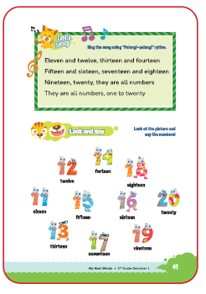

Look and match
Prosedur Kegiatan:
1. Peserta didik diingatkan kembali tentang nomor 11-20 menggunakan gambar.
2. Peserta didik diminta untuk mendengarkan instruksi guru dan menghubungkan antara gambar dan tulisan.
Contoh ucapan guru:
"Ok students, we are going to match the picture and the number".
"Now, look at the pencil".
"Let's count the pencil. One, two". etc. diucapkan bersama-sama dengan murid)
"Good, then make a line the picture to the words".
Guru juga bisa memberi contoh menarik garis melalui gambar yang dibuat di papan tulis.
3. Peserta didik diminta mengerjakannya secara mandiri halaman 45-46.
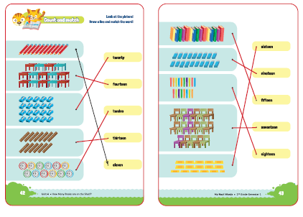

Listen and draw
Pada kegiatan ini peserta didik dapat menyimak nama-nama angka 11-20 dengan baik.

Prosedur Kegiatan:
1. Peserta didik diberitahu bahwa akan ada kegiatan menggambar di halaman 44. Peserta didik diminta untuk menyiapkan alat tulis ..
Contoh ucapan guru:
"Ok students, we are going to draw the things in the circle". "Please prepare your pencil and the rubber".
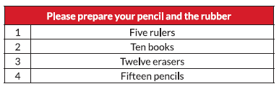
2. Peserta didik diminta mendengarkan instruksi dan menggambar benda- benda sesuai instruksi! Berikut ini contoh instruksi yang bisa dipakai:
Contoh ucapan guru:
Teacher: "Ok students, look at the picture".
"Joshua is at the bookstore".
"Help Joshua to count the things".
"He wants to count the eraser, let's count them".
Students: "One".
Teacher: "Good".
Teacher: "Now, look at the picture, count the things and complete the sen- tences".
3. Peserta didik menuliskan secara mandiri di halaman 45.
4. Guru bisa mengambil penilaian.

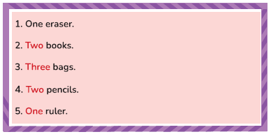

Puzzle
Pada kegiatan ini peserta didik dapat bermain puzzle dengan konsep angka 11-20dengan baik.

Prosedur Kegiatan:
Peserta didik diminta untuk mengisi puzzle dengan keluarganya di rumah.

Contoh ucapan guru:
Teacher: "Ok students, we have a homework".
"Please do it with your family".

Let's find out
Pada kegiatan ini peserta didik dapat menggunakan kata tanya "How many ...do you have?" dengan tepat.

Prosedur Kegiatan:
1. Guru memberitahukan bahwa mereka akan diberi tugas untuk melakukan survei dengan cara menanyakan jumlah benda yang "dimiliki 5 orang ternan"
Contoh ucapan guru:
Teacher: "Ok students, now you will ask your friend about the things that they have".
2. Guru memanggil 2 orang peserta untuk dijadikan model. Contoh ucapan guru:
Contoh ucapan guru:
"Students, now look at your friends".
"They will give you an example how to ask your friend".
Student A: "How many pencil do you have?"
Student B: "Two".
3. Peserta didik melakukan dialog dan menulis laporan secara mandiri.

My new words
Prosedur Kegiatan:
Pada tahap ini peserta didik diajak untuk menyebutkan kembali semua ang- ka (11-20) yangtelah dipelajari sebelumnya dengan benar.

Kegiatan Penutup
1. Menyimpulkan pembelajaran bahwa dengan meminta siswa untuk mengungkapkan pendapatnya terkait dengan materi pembelajaran yang telah dilaksanakan.
2. Guru Bersama siswa menutup kegiatan dengan doa dan salam.

E. ASESMEN
Indikator: Menyebutkan angka 11-20 dengan tepat.
No | Nama | Aspek |  |  |  |  |  |  |  |  | Rata-rata
 |  | Kelancaran |  |  | Ketuntasan |  |  | Pelafalan
 |  | 1 | 2 | 3 | 1 | 2 | 3 | 1 | 2 | 3
1. | Haidar
2. | Halwa
3. | Nusaybah
4.
5.

Kelancaran:
1. Jeda lama dalam berkomunikasi
2. Sedikit jeda dalam berkomunikasi
3. Berkomunikasi tanpa jeda yang lama

Ketuntasan:
1. Kesulitan berkomunikasi
2. Sedikit kesulitan berkomunikasi
3. Berkomunikasi dengan baik

Pelafalan:
1. Kesulitan melafalkan
2. Sedikit kesulitan melafalkan
3. Lancar melafalkan

F. REFLEKSI
Refleksi Guru:
1. Bagaimanakah reaksi peserta didik dalam mengikuti pembelajaran pada unit ini?
2. Apakah yang menjadi kendala dalam pembelajaran pada unit ini?
3. Bagaimana pencapaian keberhasilan dalam pembelajaran unit ini?
4. Apa poin penting yang menjadi catatan dalam menyelesaikan permasalahan pembelajaran pada unit ini?
5. Satu kata atau kalimat yang menggambarkan pencapaian pembelajaran pada unit ini?

Refleksi Peserta Didik :
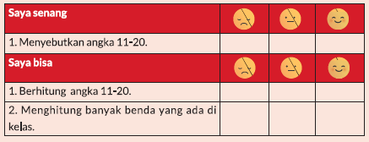

G. KEGIATAN PENGAYAAN DAN REMEDIAL
Pengayaan :
- Peserta didik diperkenalkan penggunaan kalimat tanya: How many ... do you have?

Remedial :
- Peserta didik diminta untuk mengucapkan berulang-ulang kosakata tentang nama-nama angka 11-20.

LAMPIRAN
A. LEMBAR KERJA PESERTA DIDIK
LEMBAR KERJA PESERTA DIDIK (LKPD)

Nama :
Kelas :
Petunjuk!
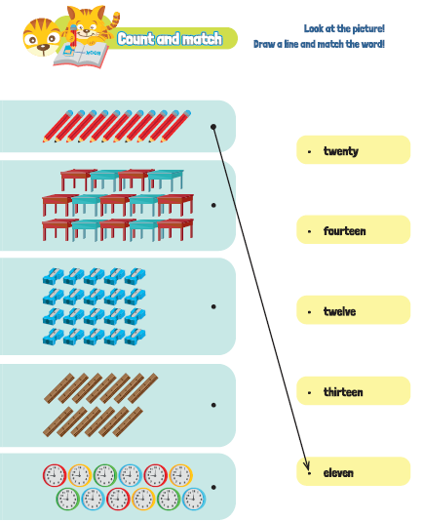
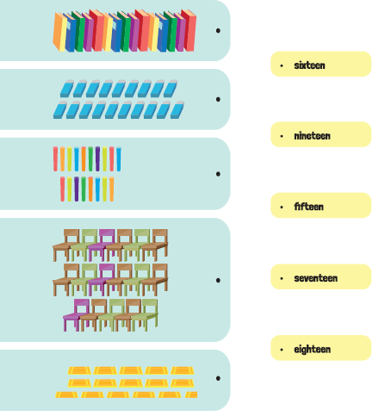
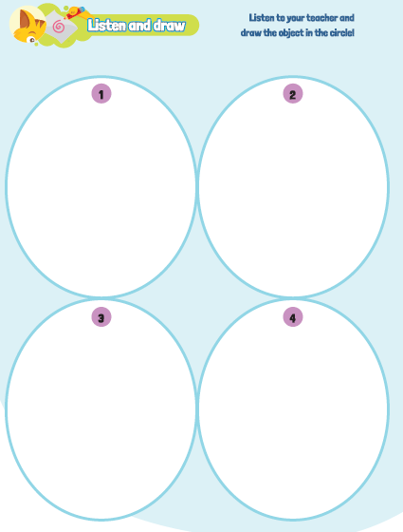
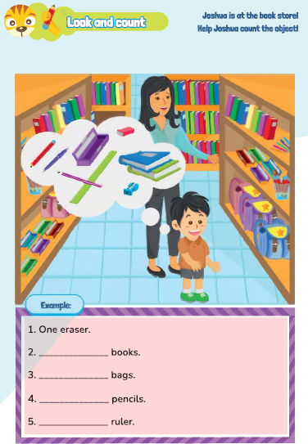
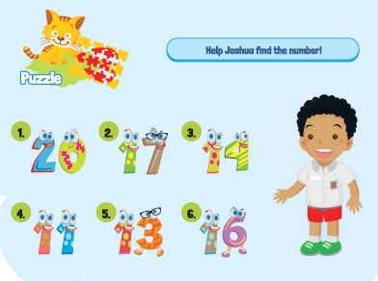
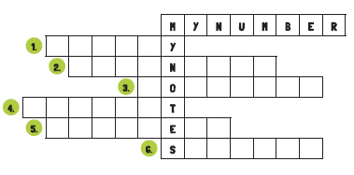
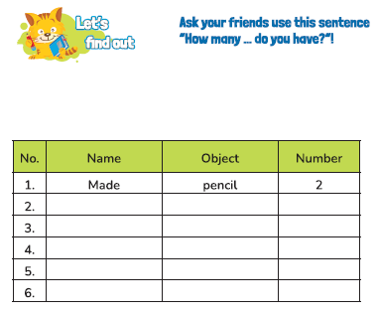
B. BAHAN BACAAN GURU & PESERTA DIDIK
- Guru dan peserta didik mencari berbagai informasi tentang How Many Books Are There On The Booksshelf? media atau website resmi dibawa nauangan kementerian pendidikan, kebudayaan, riset dan teknologi.
- Kementerian Pendidikan, Kebudayaan, Riset, Dan Teknologi Republik Indonesia, 2021 My Next Words Grade 2 - Buku Panduan Guru dan Buku Siswa, Bahasa Inggris untuk SD Kelas 2.
C. GLOSARIUM
GLOSARIUM
Let's sing
Pada kegiatan let's sing guru mengajak peserta didik untuk bernyanyi bersama untuk mengingat konsep tertentu yang sudah dipelajari.

Look and say
Pada aktivitas look and say guru mangajak peserta didik melihat dan memperhatikan gambar kemudian guru mengucapkan kata atau kalimat dengan benar dan peserta didik menirukan.

Look and match
Pada aktivitas look and match guru mengajak peserta didik melihat dan mencocokkan gambar dengan kata atau kalimat.

Listen and draw
Pada kegiatan listen and draw peserta didik mendengar instruksi guru kemudian menggambar benda tertentu sesuai dengan topik/tema.

Pazzle
Pada kegiatan pazzle guru mengajak peserta didik untuk menyatukan potongan gambar atau menuliskan kata.

Let's fmd out
Pada kegiatan let's find out peserta didik bertanya pada beberapa teman tentang topik tertentu dan membuat laporan dari hasil survei berupa laporan tertulis atau lisan.

My new words
Pada poin my new word guru dapat melakukan kegiatan penguatan dengan mengucapkan dan mengingatkan kembali konsep yang baru didapat peserta didik.
D. DAFTAR PUSTAKA
DAFTAR PUSTAKA
Budgell, Gill dan Ruttle, Kate. 2015. Cambrigde Primary English Phonics Workbook B. Cambrigde University Press. UK
Budgell, Gill dan Ruttie, Kate. 2021. Cambrigde Primary English 2. Cambrigde University Press. Cambrigde University Press. UK
Cambrigde University Press. 2017. Flyers Authentic Examination Papers 1. Cambrigde University Press. New York
Cambrigde University Press. 2020. We Love English 5. Cambrigde University Press. UK Cambrigde University Press. 2020. We Love English 6. Cambrigde University Press. UK
Fernandez, Martha. 2019. Cambrigde Primary Path 1. Cambrigde University Press. New York
Hiang, Tay Eng. 2008. Grammar Practice Primary 5. Marshal Cavendish Education. Singapore
Hiatt, Kay dan Budinger, Emily (Editor). 2013. Ready to Go Lessons for English Stage 1. Hodder Education. UK
K.E. Suyanto, Kasihani. 2014. English for Young Learners. PT. Bumi Aksara. Jakarta
Kelly, Miles, 2013. Nursery Treasury, Miles Kelly Publishing. UK
Lewis, Gordon with Bedson, Gunter. 1999. Games for Children. Oxford University Press. UK
Ling, dkk, English 4A. Marshal Cavendish Education. Singapore
Linse, Caroline dan Schottman, Elly. 2016.Cambridge Global English Learner's Book 3. Cambridge University Press. UK
Linse, Caroline dan Schottman, Elly. 2016.Cambridge Global English Activity Book 3. Cambridge University Press. UK
Marshal Cavendish Education. 2014. The Write Way Generating Ideas, Mastering Compotition. Primary 6. Marshal Cavendish Education. Singapore
Murphy, Raymod. 2014. Essential Grammar in Use Dalam Wuri Soedjatmiko (Penerjemah). Cambrigde University Press. Singapore

